Министерство науки и высшего образования Российской Федерации
Федеральное государственное бюджетное образовательное учреждение высшего образования
ТОМСКИЙ ГОСУДАРСТВЕННЫЙ УНИВЕРСИТЕТ СИСТЕМ УПРАВЛЕНИЯ И РАДИОЭЛЕКТРОНИКИ (ТУСУР)
Кафедра автоматизированных систем управления (АСУ)

РАБОТА С УТИЛИТОЙ pgAdmin

Отчёт о лабораторной работе №2
по дисциплине «Базы данных»

Выполнил: студент гр. 430-2
________________ Лузинсан А.А.
«___»___________ 2022 г.

Проверил: ассистент каф. АСУ
_______________ Яблонский Я. В.
«___»___________ 2022 г.
Томск 2022
Оглавление
1 ЦЕЛЬ ЛАБОРАТОРНОЙ РАБОТЫ 2
2 ОПИСАНИЕ ТАБЛИЦ БД ИЗ ИНДИВИДУАЛЬНОГО ЗАДАНИЯ 3
3 ОПИСАНИЕ ПРОЦЕССА РЕАЛИЗАЦИИ ТАБЛИЦ 4
4 ВЫВОДЫ 10

ЦЕЛЬ ЛАБОРАТОРНОЙ РАБОТЫ
Цель работы: используя pgAdmin создать таблицы T_Subs, T_Publishing и T_Period индивидуального задания. Ввести во все таблицы тестовые данные (4-5 строк). Убедиться в том, что поддерживаются ограничения целостности атрибута, сущности и ссылочные.

ОПИСАНИЕ ТАБЛИЦ БД ИЗ ИНДИВИДУАЛЬНОГО ЗАДАНИЯ
В данной лабораторной работе необходимо создать оставшиеся таблицы базы данных «Подписки»: T_Publishing, T_Period, T_Subs. Описание таблиц базы данных представлено в таблицах 2.1 - 2.3 настоящего отчёта.
Таблица 2.1 — Описание таблицы T_Publishing — сведения об издании
Имя | Смысл | Тип | Длина | Свойства
ID | Подписной индекс | Строка | 6 | Формат поля 000001 – 999999. Первичный ключ.
IDPubHouse | Идентификатор издателя | Строка | 7 | Ссылка на первичный ключ таблицы T_PubHouse
PubName | Название издания | Строка | 50 | Обязательное значение.
Description | Описание | Текст
Таблица 2.2 — Описание таблицы T_Period — срок подписки на издание
Имя | Смысл |  | Тип | Длина | Свойства
IDPub | Издание |  | Строка | 6 | Ссылка на поле ID таблицы  T_Publishing
PeriodName | Название периода, на который можно подписаться (напр. «год», «пол года») |  | Строка | 20 | Обязательное значение.
Period | Срок в месяцах |  | Целое |  | Больше нуля
Price | Цена подписки на данный период |  | Деньги
Свойства таблицы |  | Пара (IDPub, Period) является первичным ключом таблицы
Таблица 2.3 — Описание таблицы T_Subs — сведения о подписке
Имя | Смысл |  | Тип | Длина | Свойства
IDPod | Подписчик |  | Целое |  | Ссылка на первичный ключ таблицы T_Pod
DateStart | Дата начала доставки |  | Дата |  | Обязательное значение.
IDPub | Издание |  | Строка | 6 | Обязательное значение.
IDPeriod | Срок действия подписки |  | Целое |  | Обязательное значение.
Свойства таблицы |  | Тройка (IDPod, IDPub, IDPeriod) является первичным ключом таблицы. Пара (IDPub, IDPeriod) – ссылка на первичный ключ таблицы T_Period.

ОПИСАНИЕ ПРОЦЕССА РЕАЛИЗАЦИИ ТАБЛИЦ
Лабораторная работа выполнялась в интерактивном режиме приложения pgAdmin. Первым делом был создан сервер subscriptions под пользователем postgres, и далее работа проводилась над созданной в первой лабораторной работе базой данных subscription, в которой уже содержатся таблицы T_Address, T_Pod и T_PubHouse.
Следующим этапом стало создание таблиц T_Publishing, T_Period, T_Subs, свойства которых представлены на рисунках 3.5 — 3.7.
Разберём создание таблицы на примере реализации таблицы T_Subs.
Кликая правой кнопкой мыши по пункту «Таблицы» в иерархии Servers/subscriptions/Базы данных(2)/subscriptioin/Схемы(1)/public/Таблицы(3) выбираем «Создать/Таблица...». Далее открывается окно «Создание Таблица», в которой во вкладке «General» в поле «Имя» указываем наименование таблицы «t_subs». Добавление столбцов таблицы с последующим указанием наименования, типа данных, длины/точности(в случае типа данных char/varchar), ограничения NULL, PRIMARY KEY соответствующего атрибута происходит во вкладке «Столбцы», как показано на рисунке 3.1.
Чтобы указать ограничения атрибута посредством CHECK, нужно открыть вкладку «Ограничения/Проверка» и добавить строку, нажав на иконку «+» и указав поле для ограничения. Далее, открывая свойства ограничения через иконку карандаша, раскрываем вкладку «Определение», где в поле «Проверка» указывается непосредственно условие. Так, для таблицы T_Publishing атрибута id было задано ограничение id SIMILAR TO '\d{6}' AND NOT „000000“, как показано на рисунке 3.2.
Указание внешнего ключа происходит во вкладке «Внешний ключ», где, нажимая на иконку «+», вписывается название внешнего ключа с последующим определением полей во вкладке «Столбцы». Так, чтобы указать атрибут текущей таблицы выбирается столбец из ниспадающего списка поля «Локальный столбец», родительская таблица выбирается из списка «Ссылается на» и столбец, на который ссылается локальный столбец определяется в поле «Зависимый столбец», как проиллюстрировано на рисунке 3.3. Также можно задать поведение при удалении поля в родительской таблице во вкладке «Действие», как показано на рисунке 3.4.

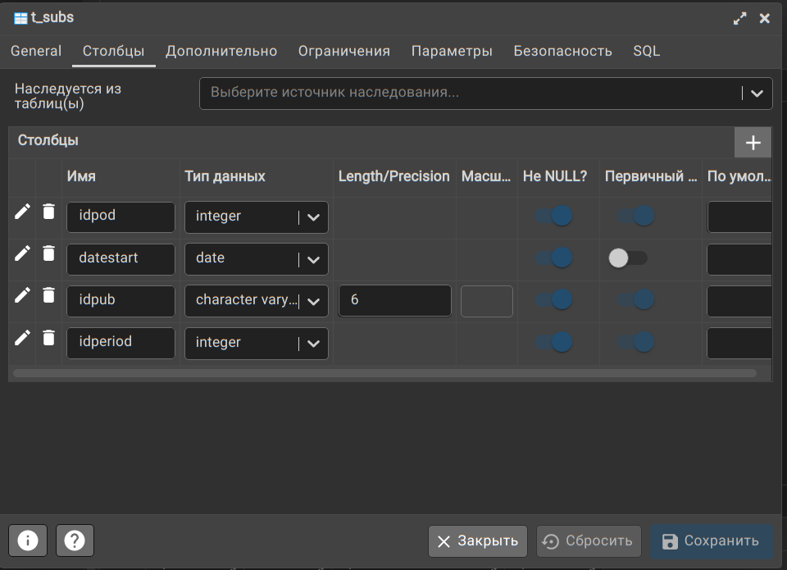
Рисунок 3.1 — Добавление столбцов в таблицу t_subs

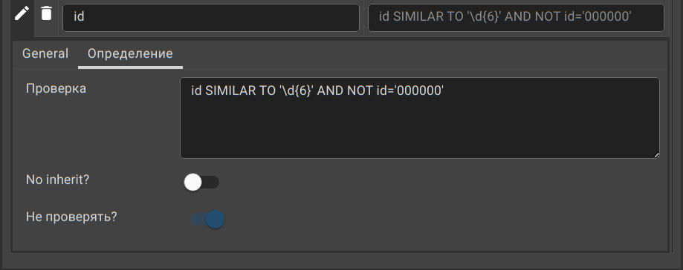
Рисунок 3.2 — Добавление ограничения атрибута id таблицы t_publishing

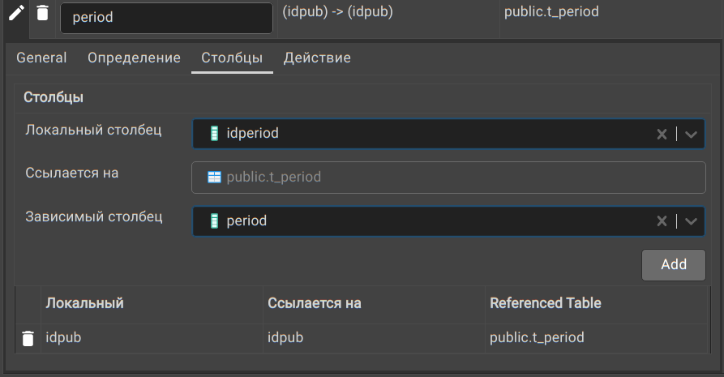
Рисунок 3.3 — Добавление внешнего ключа атрибутов idpub и idperiod таблицы t_subs

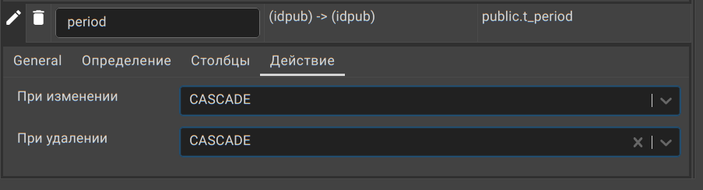
Рисунок 3.4 — Определение поведения при изменении и удалении полей в зависимых таблицах

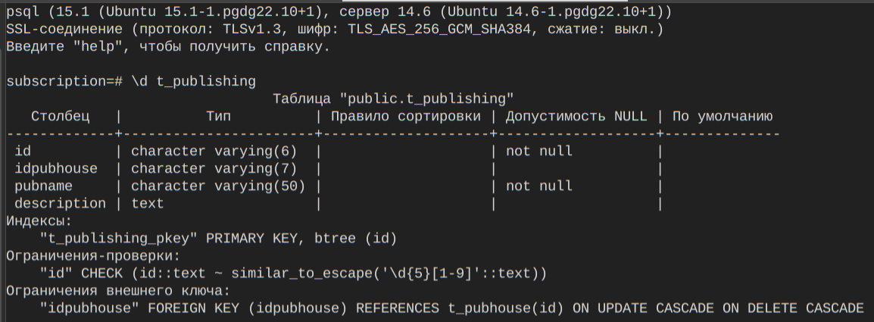
Рисунок 3.5 — Содержимое таблицы t_publishing

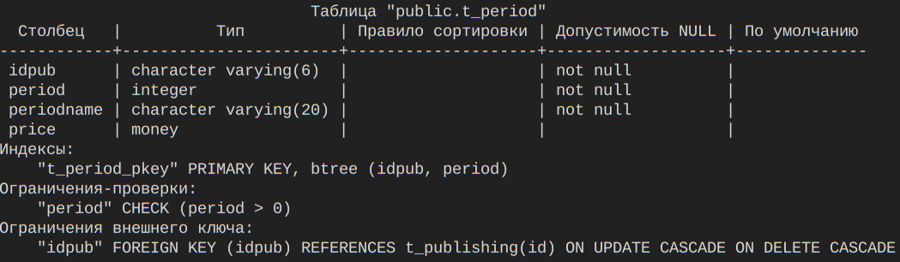
Рисунок 3.6 — Содержимое таблицы t_period
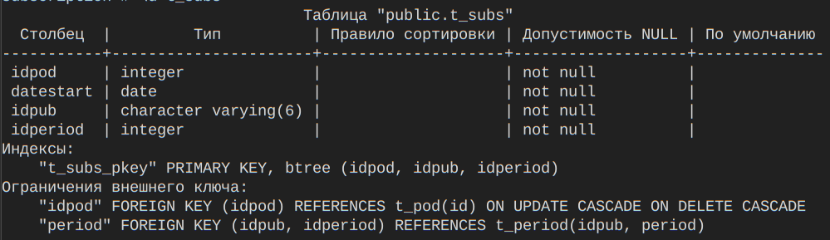

Рисунок 3.7 — Содержимое таблицы t_subs

Далее были введены тестовые данные во все 6 таблиц. Содержимое таблиц представлено на рисунках 3.8 — 3.13.

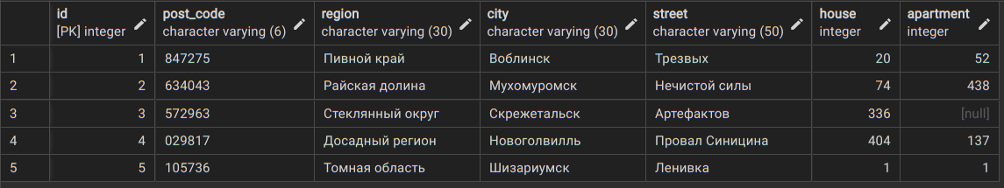
Рисунок 3.8 — Содержимое таблицы T_Address

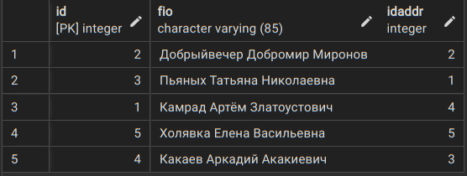
Рисунок 3.9 — Содержимое таблицы T_Pod

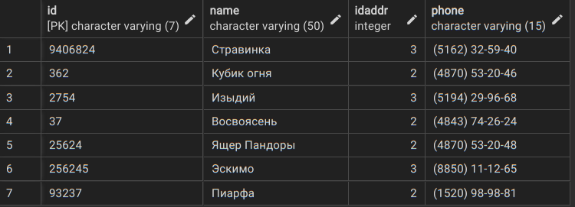
Рисунок 3.10 — Содержимое таблицы T_PubHouse

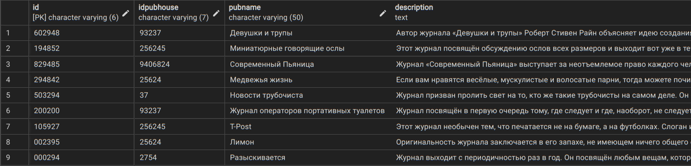
Рисунок 3.11 — Содержимое таблицы T_Publishing

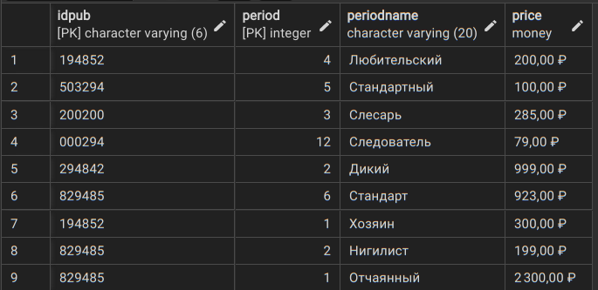
Рисунок 3.12 — Содержимое таблицы T_Period

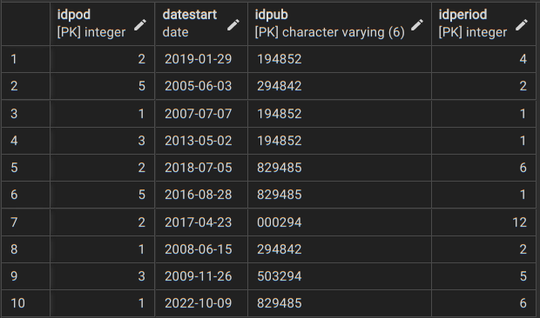
Рисунок 3.13 — Содержимое таблицы T_Subs

ВЫВОДЫ
В результате выполнения данной лабораторной работы я научилась пользоваться приложением pgAdmin и создавать таблицы в интерактивном режиме, а также задавать ограничения целостности и внешние ключи. Помимо этого таблицы были протестированы посредством ввода тестовых данных, что подтвердило правильность заданных ограничений целостности атрибута, сущности и ссылочных.

